Změnový požadavek (BR03)

V rámci tohoto balíčku budou zpracovány následující požadavky evidované v systému Bugzilla (číslo bugu je uvedeno vždy v závorce za názvem požadavku), případné detaily či diskuze nad návrhem řešení jsou k nalezení přímo v systému Bugzilla pod odpovídajícím číslem požadavku/bugu:

Vizualizace dat v 3D prostředí (bug 10839)
Požadavek:
Nová komponenta umožňující uživateli zobrazení editovaných dat v 3D prostředí pro zajištění jejich jednoznačné identifikace (např. data se stejnými souřadnicemi X, Y, ale rozdílnou výškou). 3D okno bude sloužit k vizualizaci, výběru a identifikaci vybraného prvku a bude obsahovat standardní navigační a ovládací nástroje 3D okna. Komponentu bude možné zapnout/vypnout dle potřeb uživatele nezávisle na zobrazení dat ve standardním 2D prostředí ELTM.
Komponenta bude interaktivně komunikovat se standardním 2D editačním prostředím tak, že bude synchronizováno jejich ovládání, označení výběru a identifikace prvků. Tzn., že při pohybu 2D editačního okna se bude pohybovat i 3D okno, prvek vybraný ve 2D okně bude vybrán i v 3D okně atd.

Návrh řešení:
Po konzultacích s IPR bylo upřesněno zadání:
  - výběr geometrie pro 3D bude na základě obrazovky (BBOX) a aktuálního zoomu (levý horní a pravý dolní roh), uživatel nebude provádět výběr ručně
  - do 3D okna se budou přenášet vybrané atributy ke geometriím (stejné jako jsou v GMSC tooltipu)
  - v 3D okně nebude synchronizace s GMSC ve smyslu pohybu editačního okna, tzn. mapa v GMSC a 3D okno mohou být vzájemně různě posunuty
  - 3D okno bude komunikovat s GMSC pouze ve variantě, že při výběru prvku ve 3D se prvek vybere i v GMSC, dodatečný výběr prvků v GMSC se ve 3D okně nijak neprojeví
  - do vizualizace půjdou tyto vrstvy: Editor/TM příp. Editor/IS, myšleno dle typu zámku ; + vždy vrstva TMPODROBNY_BOD, Aktivní dokumentace/Body z dokumentace-editor, Aktivní dokumentace/Body z dokumentace-editor-needit. (editor může tyto vrstvy vypínat/zapínat)
  - v GMSC bude možnost vybrat určité prvky, které se automaticky označí i v 3D okně při jeho prvním otevření (z GMSC se budou předávat 2 seznamy - seznam všech prvků a seznam vybraných prvků)
  - z GMSC se bude otevírat 3D okno v defaultním webovém prohlížeči dle systémového nastavení

Vybraná technologie:
Komponenta pro 3D zobrazení bude vytvořena v open source knihovně CesiumJS (https://cesiumjs.org/). CesiumJS je JavaScriptová knihovna, která umožňuje 3D/2D vizualizace v prostředí webového prohlížeče bez nutnosti instalace dalších rozšíření či jiných aplikací třetích stran.
Knihovna je pod licencí: Apache 2.0. CesiumJS is free for both commercial and non-commercial use.

Ukázka 3D vizualizace v CesiumJS:

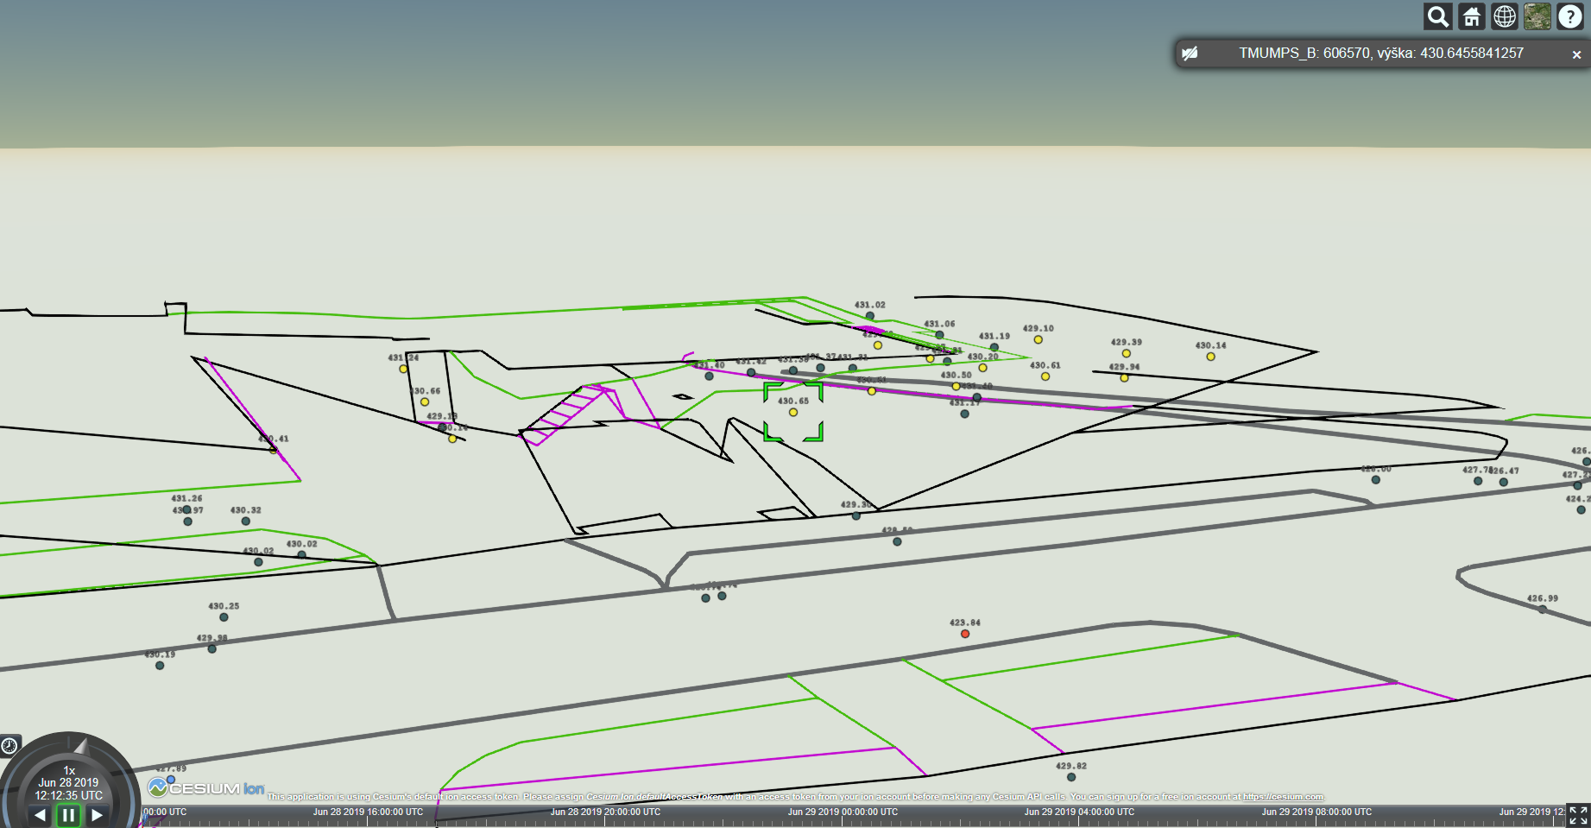

Princip fungování a komunikace mezi GMSC a 3D komponentou:

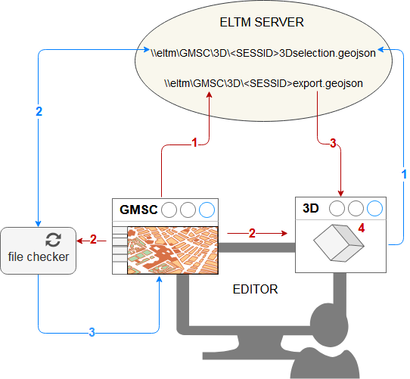

Export dat z GMSC a otevření 3D okna (červené šipky)
Editor si v GMSC zobrazí oblast zájmu, kterou bude chtít vizualizovat v 3D okně, následně klikne na tlačítko „otevřít 3D“:
- Pomocí interních knihoven GMSC se vyexportují 2 seznamy geometrií: seznam obsahující prvky na základě obrazovky (BBOX), seznam obsahující označené prvky v GMSC. Export bude probíhat z vrstev dle zadání, a to těch z nich, které budou v GMSC aktuálně zapnuté.
Exportované data se uloží na předem domluvené úložiště (ELTM server) do GeoJSON formátu, jméno souboru bude obsahovat GMSC session id (identifikátor relace).
- Z GMSC se otevře defaultní webový prohlížeč s cestou k 3D aplikaci, v URL parametrech se předá cesta k GeoJSON souboru (GMSC session id) s vyexportovanou geometrií z bodu 1.
Jako druhý krok se spustí komponenta File Checker zajišťující zpětnou komunikaci z 3D okna do GMSC.
- 3D aplikace si v rámci inicializace a na základě předané cesty stáhne a zpracuje geometrie.
- Na základě načtených dat se provede 3D vizualizace a automatické označení prvků (pokud budou v seznamu prvků z bodu 1.).

Proces výběru prvku v 3D okně a následný výběr tohoto prvku v GMSC (modré šipky):
Pro tento účel vznikne nový GMSC plugin – File Checker, který bude v předem definovaném intervalu kontrolovat obsah souboru na předem dohodnutém úložišti. Pokud se obsah souboru změní, pak načte jeho obsah a předá do GMSC. Komponenta bude aktivní jen v případě, pokud bude otevřené 3D okno.
Editor označí prvek v 3D aplikaci a stiskne tlačítko „zobrazit v GMSC“:
- 3D aplikace vyexportuje potřebná data prvku do GeoJSON formátu a uloží na předem dohodnuté úložiště (ELTM server). Název souboru bude obsahovat GMSC session id (identifikátor relace).
- File Checker bude periodicky hlídat obsah souboru z bodu 1., pokud se obsah změní, pak jej načte a předá do GMSC.
- Pomocí GMSC JavaScript API je možné předané prvky z bodu 2. vybrat (označit) v GMSC mapovém okně.
Komponenta File Checker se spustí v okamžiku otevření 3D okna. Pokud uživatel zavře 3D okno, pak se zapíše do GeoJSON souboru příkaz EXIT, kterým se komponenta ukončí. Před ukončením komponenta zároveň smaže exportované soubory na úložišti ELTM.

WMS Ortofotomapa statické capabilities (bug 10929)
Požadavek:
Pokud se změní WMS Ortofotomapa, pak automaticky upravit statické capabilities (static_capabilities_Ortofotomapa_archiv.xml).

Návrh řešení:
Bude implementován program (C#), který se bude volat z ručně z GMSC Workflow (pomocí nového tlačítka). Po spuštění stáhne aktuální capabilities služby a upraví podle toho statický soubor static_capabilities_Ortofotomapa_archiv.xml. To znamená: pokaždé, když se udělá změna ve službě, tak bude nutné ručně (z Workflow) spustit tento program a tím dojde k aktualizaci capabilities.

kl. zkratka Shift+D (bug 10931)
Požadavek:
Upravit chování kl. zkratky Shift+D (odstranění výběru). Zkratka by se nadefinovala ve skriptu pro workflow a pak bychom to navázali na všechny požadované formuláře = nad hlavním oknem GMSC i ve formuláři pro editaci.
Návrh řešení:
Implementace dle zadání. Bude nastaveno pro editační formuláře prvků IS a Polohopis, dále pro formulář pro hromadnou editaci atributů a hromadný výmaz těchto prvků.

GMSC 2018 Update 4 (bug 10939)
Požadavek:
Nasazení verze GMSC 2018 Update 4 (GMSC 16.5.336.3)
Kompletní seznam změn v odpovídajícím Release guide – ISSUES RESOLVED.
Shrnutí relevantních změn pro IPR:
- Optimalizace načítání WMTS (pokud byla plná lokální cache, tak se GMSC zpomaloval)
- Vyřešení bugu 7583 – Legenda se zabaluje
- Opraveno vytváření duplicitních bodů v linii při jejím rozdělení
- Zrušeno automatické vypnutí poznámkové vrstvy při zapnutí editačního módu
- Drobné opravy v editačním módu (opraveno občasné zasekávání editačních funkcí apod.)
- Update na OpenJDK12
- Opravy tisku

Návrh řešení:
Instalace nového GMSC update na všechna prostředí, zajištění zpětné kompatibility externích pluginů a knihoven. Důkladné otestování celé linky.

Detailní kalkulace požadavku:

 | Změnový požadavek | Odhad pracnosti (MD) | Termín
BR03 | Vizualizace dat v 3D prostředí | 41,44
BR03 | WMS Ortofotomapa statické capabilities | 3,33
BR03 | kl. zkratka Shift+D | 0,33
BR03 | GMSC 2018 Update 4 | 4,43
Suma |  | 49,53 | 15. 09. 2019

Cena za MD (man-day) je stanovena smlouvou na 7.740,- Kč bez DPH.

Celková cena za změnový požadavek činí 383.362,- Kč bez DPH.

Realizace požadavku:
V Českých Budějovicích dne
Za dodavatele

………………………………..
Ing. Patrik Starčevský

S realizací tohoto změnového požadavku SOUHLASÍM / NESOUHLASÍM
V Praze dne …………………………..
Za zadavatele

………………………………..
Mgr. Jiří Čtyroký, Ph.D.

